密 级
编 号

0.9-1.3GHz 6bits 360°数控移相器模块的封装结构技术方案与设计报告

龙彦宇

射频集成电路与系统研究中心
电子科技大学信息与通信工程学院
2026年10月31日
Revision History
Version # | Author | - Description Of Change  - Summary of Review | Issued By/Date
1.0 | 龙彦宇 | 初稿 | 2026年10月29日

目 录
一、 0.9-1.3GHz 6bits 360°数控移相器模块的封装结构设计目的 4
二、 0.9-1.3GHz 6bits 360°数控移相器模块封装结构技术方案 4
2.1 0.9-1.3GHz 6bits 360°数控移相器模块封装结构整体设计 4
2.2 模块底盘设计 5
2.3 模块顶部腔体设计 8

0.9-1.3GHz 6bits 360°数控移相器模块的封装结构设计目的
无线通信技术的飞速发展和高频电路的广泛应用，使得电磁环境越来越复杂。几乎所有的电子设备都不可避免处于周围电磁场的潜在影响之中。因此，电磁干扰的防护问题受到广泛的关注。电磁屏蔽是抑制电磁干扰的最基本方法之一，其常见形式是用金属材料制成的屏蔽壳体将敏感设备隔离起来，以阻碍外来电磁骚扰的进入或抑制内生电磁骚扰的外泄。
0.9-1.3GHz 6bits 360°数控移相器模块中腔体设计目的有：
- 进行电磁屏蔽；
- 隔离内部移相电路的辐射；
- 为内部电路提供保护，方便后期的外场测试。
考虑腔体设计的功能性、便利性与经济性，0.9-1.3GHz 6bits 360°数控移相器模块的腔体主体部分制作材料选取6061铝合金，光洁度为3.2，平整度为1.5/300。

0.9-1.3GHz 6bits 360°数控移相器模块封装结构技术方案

2.1 0.9-1.3GHz 6bits 360°数控移相器模块封装结构整体设计
0.9-1.3GHz 6bits 360°数控移相器模块整体外观视图如图2-1-1所示：
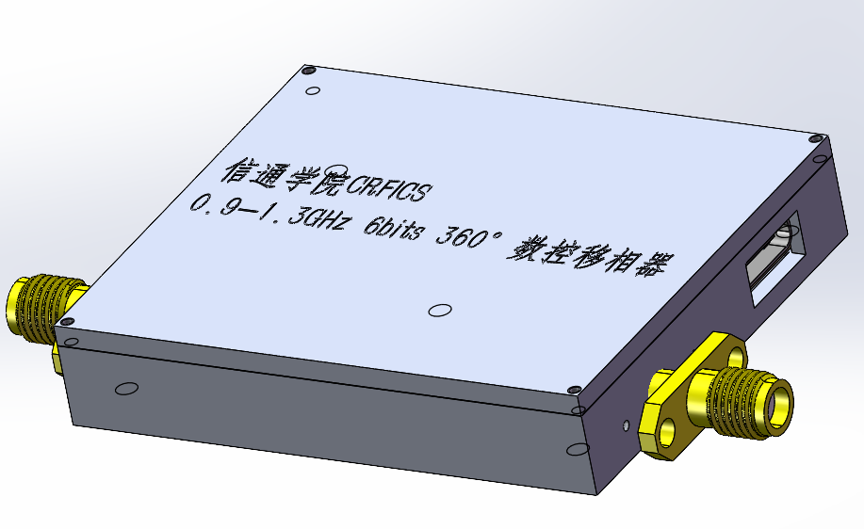
图2-1-1 0.9-1.3GHz 6bits 360°数控移相器模块腔体外观
如图所示，0.9-1.3GHz 6bits 360°数控移相器模块的装配后的整体尺寸为52.75*44.78*10（单位：mm；注：本文以下部分的尺度单位除非特别说明，默认均为mm）。其中，底部腔体（底盘）总厚为8，其底板厚2、内腔深6，腔体侧壁厚度1.4。
本腔体共由2部分组成：底盘和顶部盖板。

2.2 模块底盘设计
底部腔体（底盘）尺寸为52.75*44.78（公差：±0.01），总厚为8（公差：±0.01）。具体图示如图2-2-1所示：
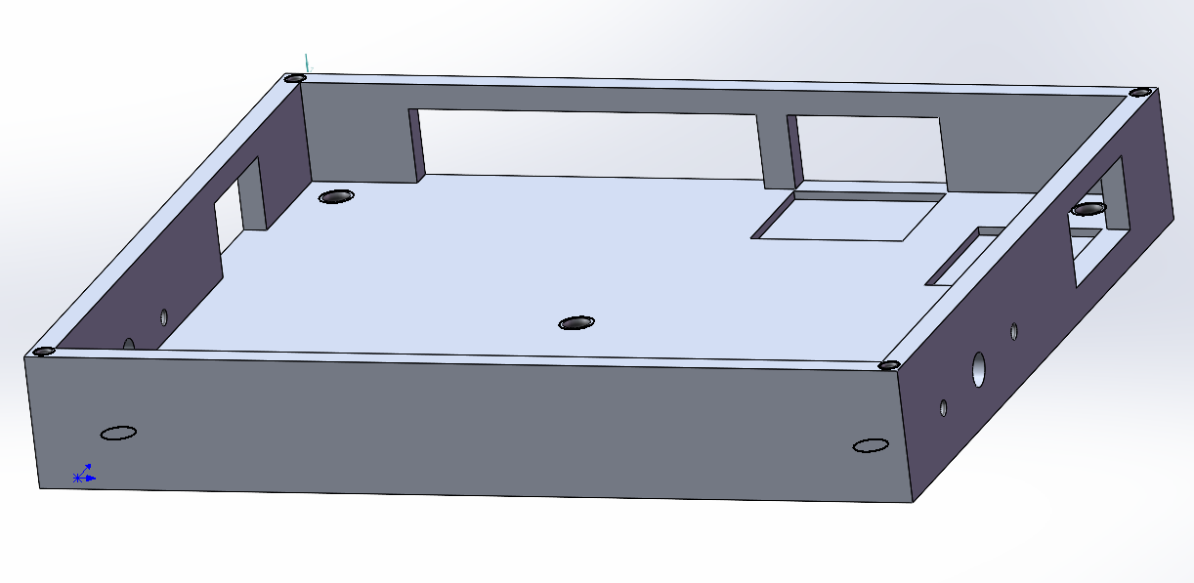
图2-2-1 模块底盘图示
模块底盘上的各开孔如图2-2-2所示：
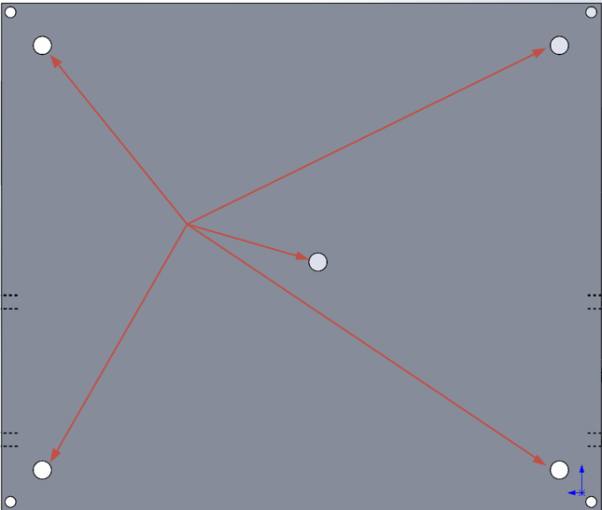
图2-2-2 模块底盘开孔图示
由上图所示，模块底盘的开孔作用分别为：
1) 模块PCB电路板定位孔；
2) 模块底盘的固定螺孔位置。
模块底盘上的固定孔如图2-2-2所示：
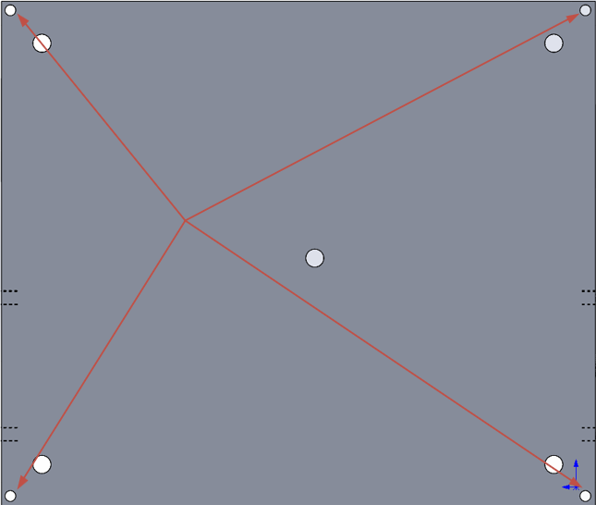
图2-2-3 模块底盘固定孔图示
由上图所示，模块底盘的固定孔的作用为安装顶层屏蔽盖。
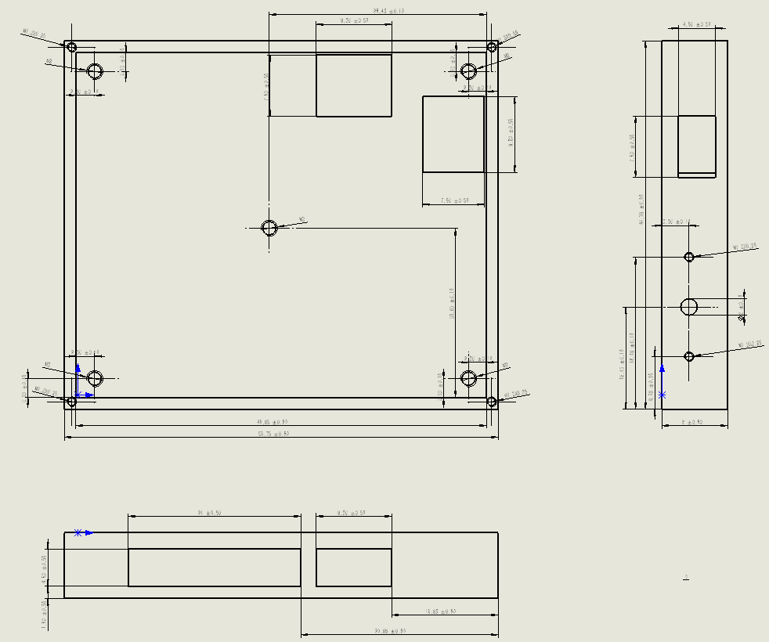
图2-2-4 模块底盘工程图纸

2.3 模块顶部腔体设计
模块顶部腔体的设计尺寸为52.75*44.78*2。模块顶部腔体图示如图2-3-1所示。
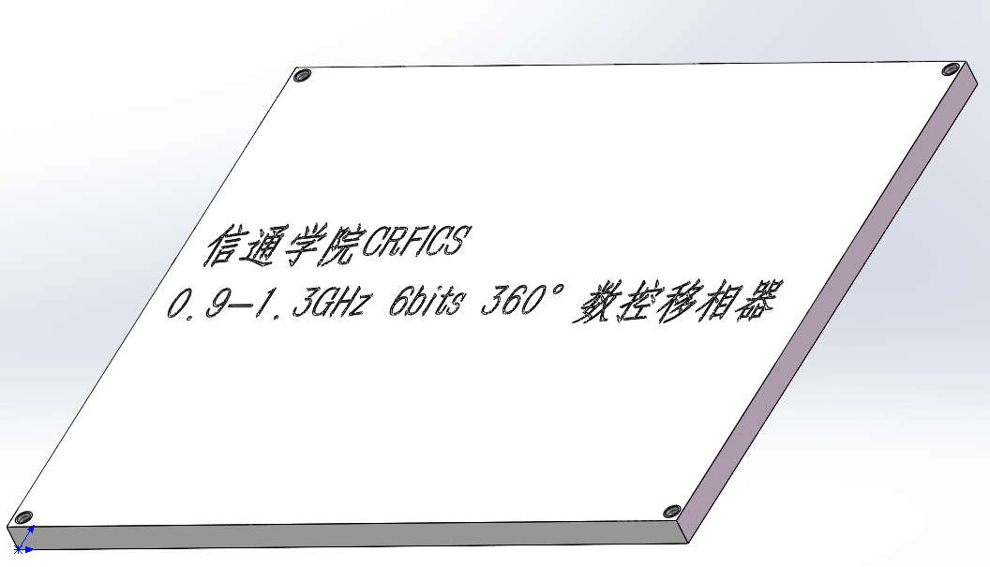
图2-3-1 模块顶部屏蔽盖图示
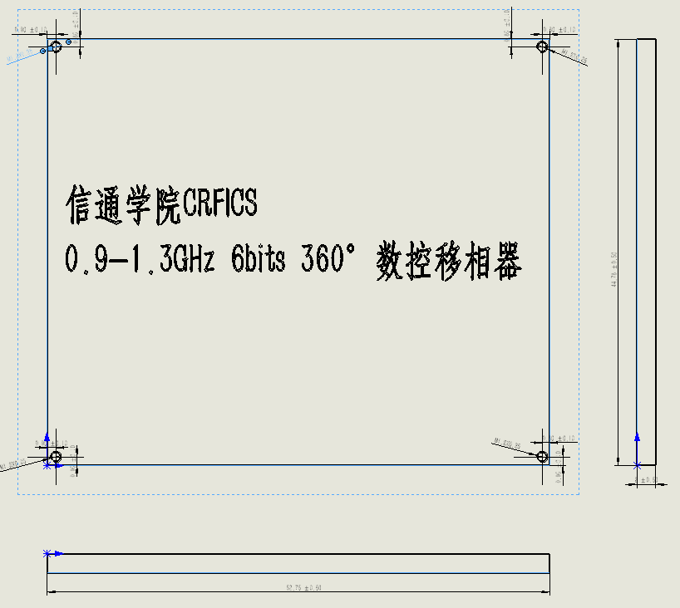
图2-3-2 模块顶部屏蔽盖的工程图纸

